Java程序设计实验报告

学号： 1173710105
姓名： 曾钰城
专业： 软件工程
班级： 1737101

哈尔滨工业大学

实验四：面向对象程序设计

一、实验目的
1）掌握面向对象的基本概念（成员变量、成员函数等）
2）掌握类的定义、内部类的定义
3）掌握对象的声明
4）掌握对象数组的使用
5）基本算法的设计

二、实验内容
1）编写OOBMI类文件；并在该类文件中定义另一个类Student，该类包含学号、姓名、身高、体重和bmi等属性，为Student类定义创建函数。
2）在Student类中，增加public String toString()函数，该函数可以返回一个字符串，该字符串包含学号、姓名、身高、体重、bmi值和胖瘦健康状况，他们之间用制表符(\t)隔开；
3）在OOBMI中增加成员属性Student[] students；在OOBMI中增加genStudents函数，参数为整数，能够随机生成指定数量的名学生对象，并保存到students数组中。（注意，学号、姓名、身高、体重等均需随机生成，数值均需保留两位小数存储）
4）在OOBMI类中增加public boolean isExists(String id) 函数，判断该学生是否已经在students数组中，函数返回值为boolean类型，如果已经存在，返回false；否则，返回true。并在genStudents函数，调用isExists函数避免输入或生成重复的学号的学生。
5）在OOBMI中增加4个函数，分别统计bmi的均值、中值、众数、方差等统计信息。
6）在OOBMI中增加printStatics函数，该函数首先打印所有学生基本信息，然后打印bmi的均值、中值、众数、方差等统计结果信息。
7）增加menu函数提供随机生成学生、打印学生、5种排序、打印统计信息、退出执行等9个菜单功能，用户输入指定选项后，运行相应函数功能。
8）在OOBMI的main函数中，调用menu函数，测试运行各项功能。
注意，身高、体重、及bmi等数值均需保留两位小数的格式进行存储和显示。

三、实验代码
注意：将程序代码和运行结果截图粘贴在此处，注意源代码中注释行数不少于全部代码的1/3, 程序源代码请压缩后上传，压缩文件按照 学号.zip 进行命名，注意源程序于报告请分别上传到不同的文件夹中！

程序代码：
package edu.hit.java.exp2.hit1173710105;

import java.util.*;

public class OOBMI
{

public static void main(String[] args)
{
Student[] students = null;//创建学生数组,用于存储学生信息
Scanner scanner = new Scanner(System.in);
System.out.print("请输入学生数目:");
int num = scanner.nextInt();//记录学生数目
int i;
int[] sortedIndex = new int[num];// 该数组中保存了进行排序的数组排序后的下标
for(int j = 0;j<sortedIndex.length;j++)
{
sortedIndex[j] = j;//默认顺序
}
do
{
i = menu();// 获取用户想执行功能
switch (i)
{
case 1:
//生成学生信息
students = genStudents(num);
break;
case 2:
//打印学生信息
OOBMI.printStudents(students, sortedIndex);
break;
case 3:
//按学号从小到大排序
OOBMI.sortByID(students, sortedIndex);
break;
case 4:
//按姓名从小到大排序
OOBMI.sortByName(students, sortedIndex);
break;
case 5:
//按身高从小到大排序
OOBMI.sortByHeights(students, sortedIndex);
break;
case 6:
//按体重从小到大排序
OOBMI.sortByWeights(students, sortedIndex);
break;
case 7:
//按BMI从小到大排序
OOBMI.sortByBMI(students, sortedIndex);
break;
case 8:
//打印菜单
System.out.println("1.查看学生BMI的均值");
System.out.println("2.查看学生BMI的中值");
System.out.println("3.查看学生BMI的众数");
System.out.println("4.查看学生BMI的方差");
System.out.print("请选择:");
int option = scanner.nextInt();
float result = 0;
if(option==1)
{
//计算学生BMI的平均值
result = calculateAverageOfBMI(students);
if(result!=0f)
System.out.println("学生BMI的平均值为:"+String.format("%.2f",result));
}
else if(option==2)
{
//计算学生BMI的中位数
result = calculateMedian(students);
if(result!=0f)
System.out.println("学生BMI的中位数为:"+String.format("%.2f",result));
}
else if(option==3)
{
//计算学生BMI的众数
findMode(students);
}
else if(option==4)
{
//计算学生BMI的方差
result = calculateVariance(students);
if(result != 0f)
System.out.println("学生的BMI的方差为:"+String.format("%.2f", result));
}

else {}
break;
case 9:
//程序结束，退出
System.out.println("It is the end!");
scanner.close();
System.exit(0);
break;
default:
break;
}
} while (true);
}

/**
* 随机生成指定数量的学生信息*/
public static Student[] genStudents(int num)
{
Student[] students = new Student[num];//创建学生数组，存储学生信息
String id;//学生ID
String name;//学生姓名
float height;//学生身高
float weight;//学生体重
for(int i=0;i<num;i++)
{
do
{
id = String.valueOf(201001+i);//生成学生ID
}while(isExists(id, students));//判断学生的ID时候已经存在

name = RandomGenerateName();//随机生成学生名字
height = nextFloat(1.5f, 2.0f);//生成指定范围1.5~2.0的浮点数
weight = nextFloat(45f, 100f);//生成指定范围455~100的浮点数
students[i] = new Student(id, name, height, weight);//数组每一个元素都指向一个实例化的学生对象
}
return students;
}
/**
* 生成一个指定范围min~max的浮点数*/
public static float nextFloat(final float min, final float max)
{
return min + ((max - min) * new Random().nextFloat());
}
/**
* 随机生成学生的名字*/
public static String RandomGenerateName()
{
Random random = new Random();
String name = "";
for(int i=0;i<5;i++)//学生名字长度为5
{
name += (char)(random.nextInt(26)+'a');//随机生成一个0~26的数，计算其余字母a的相对偏移量，得出一个ASCII码字符，连接成一个字符串
}
return name.substring(0, 1).toUpperCase() + name.substring(1);//将字符串的第一个字母变成大写，并且返回
}

/**
* 判断ID是否与已经存在，避免重复
* */
public static boolean isExists(String id,Student[] students)
{
for(int i=0;i<students.length;i++)
{
if(students[i]!=null)//数据合法性判断
{
if(id.equals(students[i].getID()))
{
return true;//ID重复返回true
}
}
}
return false;//ID不重复返回false
}

public static float[] getBMIS(Student[] students)
{
float[] bmis = new float[students.length];
for(int i =0;i<students.length;i++)
{
bmis[i] = students[i].getBMI();
}
return bmis;
}

/**
* 将所有的学生的实例化对象的id属性取出，放到一个数组里*/
public static String[] getIDS(Student[] students)
{
String[] IDS = new String[students.length];
for(int i =0;i<students.length;i++)
{
IDS[i] = students[i].getID();
}
return IDS;
}

/**
* 将所有的学生的实例化对象的name属性取出，放到一个数组里*/
public static String[] getName(Student[] students)
{
String[] Name = new String[students.length];
for(int i =0;i<students.length;i++)
{
Name[i] = students[i].getName();
}
return Name;
}

/**
* 将所有的学生的实例化对象的height属性取出，放到一个数组里*/
public static float[] getHeight(Student[] students)
{
float[] height = new float[students.length];
for(int i =0;i<students.length;i++)
{
height[i] = students[i].getHeight();
}
return height;
}

/**
* 将所有的学生的实例化对象的weight属性取出，放到一个数组里*/
public static float[] getWeight(Student[] students)
{

float[] Weight = new float[students.length];
for(int i =0;i<students.length;i++)
{
Weight[i] = students[i].getWeight();
}
return Weight;
}

/**
* 将所有的学生的实例化对象的PhysicalCondition属性取出，放到一个数组里*/
public static String[] getPhysicalCondition(Student[] students)
{
String[] PhysicalCondition = new String[students.length];
for(int i =0;i<students.length;i++)
{
PhysicalCondition[i] = students[i].getPhysicalCondition();
}
return PhysicalCondition;
}

/**
* 计算所有学生的BMI的平均值*/
public static float calculateAverageOfBMI(Student[] students)
{
if (students==null)//判断是否是非法操作
{
System.out.println("非法操作，请输入学生信息之后再进行此项操作");
return 0;
}
float average = 0;
for(int i = 0;i<students.length;i++)
{
average += students[i].getBMI();//迭代累加
}
return average/students.length;
}

/**
* 计算所有学生的BMI的中位数*/
public static float calculateMedian(Student[] students)
{
if (students==null)//判断是否是非法操作
{
System.out.println("非法操作，请输入学生信息之后再进行此项操作");
return 0;
}
float[] bmis = getBMIS(students);//取出所有学生的BMI值，放到数组bmis中
SelectionSort(bmis);//将数组bmi从小到大进行排序
float Median;
if(bmis.length%2!=0)//如果bmi数组长度是奇数，即有奇数个学生，则中位数就是数组索引值为length/2的值
{
Median = bmis[bmis.length/2];
}
else //如果bmi数组长度是偶数，即有偶数个学生，则中位数就是数组索引值为length/2与length/2+1的值的平均值
{
Median = (bmis[bmis.length/2+1]+bmis[bmis.length/2])/2;
}
return Median;
}

/**
* 选择排序法，对数组进行从小到大排序*/
public static void SelectionSort(float[] bmis)
{
if (bmis==null||bmis[0]==0)//判断是否是非法操作
{
System.out.println("非法操作，请输入学生信息之后再进行此项操作");
}

float minValue;//最小值
int minSub;//最小值得小标
float temp;//暂时变量
for(int i=0;i<bmis.length-1;i++)
{
minValue = bmis[i];//假设最小值为bmis[i]
minSub = i;//保存假设值得下标
for(int j=i+1;j<bmis.length;j++)
{
if(bmis[j]<=minValue)//寻找最小值，并保存其值与下标
{
minSub = j;
minValue = bmis[j];
}
}
if(minSub!=i)//如果为false，则表示存在比假设值更小的数
{
//交换
temp = bmis[i];
bmis[i] = minValue;
bmis[minSub] = temp;
}

}
}

/**
* 用于寻找student对象数组里面所有学生各自BMI值的众数*/
public static void findMode(Student[] students)
{

if (students==null)//判断是否是非法操作
{
System.out.println("非法操作，请输入学生信息之后再进行此项操作");
return;
}

float[] bmis = getBMIS(students);//获得student对象数组里面每个学生的BMI值
float[] printBMIS = bmis.clone();//用于打印原来数值
int length = bmis.length;//记录学生的个数，即数组BMI的长度
float[] num = new float[length];//用于存储记录不同得BMIS值
int[] count = new int[length];//用于记录不同的BMI在数组中出现的次数
int time = 0;//用于计数，没出现一个相同的BMI值，自增一次
int k = 0;//用于num与count数组下标的自增

SelectionSort(bmis);//先将数组bmis排序

for(int i = 0;i<length;i++)
{
if(bmis[i]>0)//判断bims[i]里面存放的是否是有用数据
{
num[k] = bmis[i];//记录这个数值
for(int j = 0;j<length;j++)
{
if(bmis[j]>0 && bmis[j]==num[k])//判断bims[j]里面存放的是否是有用数据且判断是否与num[k]相等
{
time++;//这个数出现次数加一
bmis[j] = 0f;//将这个数置为无用数据，以后不再参与统计
}
}
count[k] = time;//记录出现次数
k++;
time = 0;//重置计数器
}
}

float max = count[0];
//找到出现次数最多的BMI值,若果max = 1，
//BMI中所有数均只出现一次，每个数都不一样，那么众数不存在
for(int i = 0;i<count.length;i++)
{
if(count[i]>max)
{
max = count[i];
}
}

//找到出现次数最多的数据的下标，并记录下来
int[] ModeSub = new int[length];
k = 0;
for(int i=0;i<length;i++)
{
if(count[i] == max)
{
ModeSub[k] = i;
k++;
}
}

//打印数据信息

System.out.print("\nBMI众数统计情况:");
for(int i =0;i<length;i++)
{
if(num[i]!=0)//过滤非法数据
{
System.out.print(String.format("%.2f",num[i])+"\t");
}
}

System.out.print("\n"+"每个数值出现次数:");
for(int i=0;i<length;i++)
{
if(count[i]!= 0f)//过滤非法数据
{
System.out.printf(String.format("%5d", count[i])+" \t");
}
}

if(max == 1)//BMI中所有数均只出现一次，每个数都不一样，那么众数不存在
{

System.out.println("\n"+"众数不存在！");
return;
}

System.out.print("\n"+"众数为:");
for(int i=0;i<length;i++)
{
if(ModeSub[i]!=0)//过滤非法数据
{
System.out.print(String.format("%.2f",num[ModeSub[i]])+"\t");
}
}
}

/**
*计算所有学生的BMI的方差*/
public static float calculateVariance(Student[] students)
{
if (students==null)//判断是否是非法操作
{
System.out.println("非法操作，请输入学生信息之后再进行此项操作");
return 0;
}
float[] bmis = getBMIS(students);//获得student对象数组里面每个学生的BMI值
float average = calculateAverageOfBMI(students);//计算所有学生的BMI平均值
float sum = 0;
int length = bmis.length;
for(int i = 0;i<length;i++)
{
sum += (bmis[i]-average)*(bmis[i]-average);//迭代计算出方差
}
return sum/length;
}

/**
* 打印菜单信息*/
public static void printMenuMessage()
{
System.out.println("本程序功能：");
System.out.println("1.随机生成学生信息");
System.out.println("2.打印学生信息");
System.out.println("3.按学号进行小到大排序");
System.out.println("4.按姓名进行小到大排序");
System.out.println("5.按身高进行小到大排序");
System.out.println("6.按体重进行小到大排序");
System.out.println("7.按BMI进行小到大排序");
System.out.println("8.查看学生BMI统计信息");
System.out.println("9.退出程序");
}

/**
* 打印菜单，并且获取用户输入
* 返回这个输入所对应的功能的索引*/
public static int menu()
{
String num = null;// 获取用户想执行功能
int i = 8;// 获取用户想执行功能
boolean flag = true;// 错误输入标志;
Scanner scanner = new Scanner(System.in);
do
{
if (flag)// 只打印一次菜单，避免重复
{
OOBMI.printMenuMessage();
}
num = scanner.nextLine();
// 检查非法输入，如果用户输入非数字，这再次输入
try
{
i = Integer.parseInt(num);
flag = true;
}
catch (Exception e)
{
flag = false;
}
if (!flag)
{
System.out.println("输入有误，请重新输入:");
}
} while (!flag || i > 9 || i < 0);
return i;
}

/**
* 按格式，按顺序打印学生信息*/
public static void printStudents(Student[] students,int[] sortedIndex)
{
if (students[0].getID() == null || "".equals(students[0].getID()))//判断是否是非法操作
{
System.out.println("非法操作，请输入学生信息之后再进行此项操作");
return;
}

String[] ids = getIDS(students);//学生ID
String[] names = getName(students);//学生姓名
float[] heights = getHeight(students);//学生身高
float[] weights = getWeight(students);//学生体重
float[] bmis = getBMIS(students);//学生BMI
String[] PhysicalCondition = getPhysicalCondition(students);//学生健康状况

System.out.println("学生信息总览:");
System.out.println("学号" + "\t" + "姓名" + "\t" + " 身高" + "\t" + " 体重" + "\t" + "BMI指数" + "\t" + " 健康状况");
//sortedIndex数组里面存储了经从小大排序以后的数组下标
//按这个小标打印学生信息
for (int i = 0; i < sortedIndex.length; i++)
{
System.out.print(ids[sortedIndex[i]] + "\t");//打印学号
System.out.print(names[sortedIndex[i]] + "\t");//打印姓名
System.out.print(String.format("%.2f",heights[sortedIndex[i]])+"\t");//打印身高
System.out.print(String.format("%.2f",weights[sortedIndex[i]]) + "\t");//打印体重
System.out.print(String.format("%.2f",bmis[sortedIndex[i]]) + "\t");//打印BMI的值
System.out.println(PhysicalCondition[sortedIndex[i]]);//打印健康状况
}
}

/**
* 按ID从小到大排序，将排序结果存放到数组sortedIndex里面*/
public static void sortByID(Student[] students, int[] sortedIndex)
{
if (students[0].getID() == null || "".equals(students[0].getID()))//判断是否是非法操作
{
System.out.println("非法操作，请输入学生信息之后再进行此项操作");
return;
}

String[] ids = getIDS(students);
String minValue = "9999999999";// 记录最小值
int minSub = 0;// 记录最小值的下标
int k = 0;// 用于sortedIndex下标自增
for (int j = 0; j < ids.length; j++)
{
for (int i = 0; i < ids.length; i++)
{
if (ids[i] != null)//判断参与比较的数据是否是合法的，如果不合法，就剔除掉，不参与比较
{
if (ids[i].compareTo(minValue) <= 0)//在数组里面找最小值，并且记录下标
{
minValue = ids[i];//迭代最小值
minSub = i;//记录当前最小值下标
}
}
}
ids[minSub] = null;//将数组里面最小的值剔除，不再参与比较
minValue = "9999999999";//重设最小值
sortedIndex[k] = minSub;//将最小值下标按顺序记录在数组sortedIndex中
k++;
}
}

/**
* 按姓名从小到大排序，将排序结果存放到数组sortedIndex里面*/
public static void sortByName(Student[] students, int[] sortedIndex)
{
if (students[0].getName() == null || "".equals(students[0].getName()))//判断是否是非法操作
{
System.out.println("非法操作，请输入学生信息之后再进行此项操作");
}

String[] names = getName(students);
String minValue = "zzzzzzzz";// 记录最小值
int minSub = 0;// 记录最小值的下标
int k = 0;// 用于sortedIndex下标自增
for (int j = 0; j < names.length; j++)
{
for (int i = 0; i < names.length; i++)
{
if (names[i] != null)//判断参与比较的数据是否是合法的，如果不合法，就剔除掉，不参与比较
{
if (names[i].compareTo(minValue) <= 0)//在数组里面找最小值，并且记录下标
{
minValue = names[i];//迭代最小值
minSub = i;//记录当前最小值下标
}
}
}
names[minSub] = null;//将数组里面最小的值剔除，不再参与比较
minValue = "zzzzzzzz";//重设最小值
sortedIndex[k] = minSub;//将最小值下标按顺序记录在数组sortedIndex中
k++;
}
}

/**
* 按身高从小到大排序，将排序结果存放到数组sortedIndex里面*/
public static void sortByHeights(Student[] students, int[] sortedIndex)
{
if (students[0].getHeight() == 0f)//判断是否是非法操作
{
System.out.println("非法操作，请输入学生信息之后再进行此项操作");
}
float[] heights = getHeight(students);
float minValue = 10f;// 记录最小值
int minSub = 0;// 记录最小值的下标
int k = 0;// 用于sortedIndex下标自增
for (int j = 0; j < heights.length; j++)
{
for (int i = 0; i < heights.length; i++)
{
if (heights[i] > 0 )//判断参与比较的数据是否是合法的，如果不合法，就剔除掉，不参与比较
{
if (heights[i] <= minValue)//在数组里面找最小值，并且记录下标
{
minValue = heights[i];//迭代最小值
minSub = i;//记录当前最小值下标
}
}
}
heights[minSub] = -1f;//将数组里面最小的值剔除，不再参与比较
minValue = 10;//重设最小值
sortedIndex[k] = minSub;//将最小值下标按顺序记录在数组sortedIndex中
k++;
}
}

/**
*按BMI值从小到大排序，将排序结果存放到数组sortedIndex里面 */
public static void sortByBMI(Student[] students, int[] sortedIndex)
{
if (students[0].getBMI() == 0f)//判断是否是非法操作
{
System.out.println("非法操作，请输入学生信息之后再进行此项操作");
}

float[] bmis = getBMIS(students);
float minValue = 100f;// 记录最小值
int minSub = 0;// 记录最小值的下标
int k = 0;// 用于sortedIndex下标自增
for (int j = 0; j < bmis.length; j++)
{
for (int i = 0; i < bmis.length; i++)
{
if (bmis[i] > 0)//判断参与比较的数据是否是合法的，如果不合法，就剔除掉，不参与比较
{
if (bmis[i] <= minValue)//在数组里面找最小值，并且记录下标
{
minValue = bmis[i];//迭代最小值
minSub = i;//记录当前最小值下标
}
}
}
bmis[minSub] = -1f;//将数组里面最小的值剔除，不再参与比较
minValue = 100f;//重设最小值
sortedIndex[k] = minSub;//将最小值下标按顺序记录在数组sortedIndex中
k++;
}
}

/**按体重从小到大排序，将排序结果存放到数组sortedIndex里面*/
public static void sortByWeights(Student[] students, int[] sortedIndex)
{
if (students[0].getWeight() == 0f)//判断是否是非法操作
{
System.out.println("非法操作，请输入学生信息之后再进行此项操作");
}
float[] weights = getWeight(students);
float minValue = 1000f;// 记录最小值
int minSub = 0;// 记录最小值的下标
int k = 0;// 用于sortedIndex下标自增
for (int j = 0; j < weights.length; j++)
{
for (int i = 0; i < weights.length; i++)
{
if (weights[i]>0)//判断参与比较的数据是否是合法的，如果不合法，就剔除掉，不参与比较
{
if (weights[i] <= minValue)//在数组里面找最小值，并且记录下标
{
minValue = weights[i];//迭代最小值
minSub = i;//记录当前最小值下标
}
}
}
weights[minSub] = -1f;//将数组里面最小的值剔除，不再参与比较
minValue = 1000f;//重设最小值
sortedIndex[k] = minSub;//将最小值下标按顺序记录在数组sortedIndex中
k++;
}
}
}

class Student
{
private String id;//学生学号
private String name;//学生姓名
private float height;//学生身高
private float weight;//学生体重
private float bmi;//学生bmi值
private String physicalCondition;//学生健康状况

public Student(String id,String name,float height,float weight)//构造方法，初始化数据
{
this.id = id;
this.name = name;
this.height = height;
this.weight = weight;
bmi = calculateBMI(height, weight);//计算出根据输入的数据计算出学生BMI
physicalCondition = checkHealth(bmi);//根据BMI推算出学生的健康状况
}

@Override
/**返回学生的个人信息*/
public String toString()
{
return id+"\t"+name+"\t"+height+"\t"+weight+"\t"+bmi+"\t"+physicalCondition;
}

/**计算出学生的bmi*/
private float calculateBMI(float height,float weight)
{
return weight/(height*height);
}

/**返回私有域id，即学生的学号*/
public String getID()
{
return id;
}

/**返回私有域BMI*/
public float getBMI()
{
return bmi;
}

/**返回私有域height，即学生的身高*/
public float getHeight()
{
return height;
}

/**返回私有域weight，即学生的体重*/
public float getWeight()
{
return weight;
}

/**返回私有域name，即学生的姓名*/
public String getName()
{
return name;
}

/**返回私有域PhysicalCondition，即学生的健康状况*/
public String getPhysicalCondition()
{
return physicalCondition;
}

/**根据学生bmi退出其健康状况*/
public String checkHealth(float bmis)
{
String HealthType = null;// 记录学生的健康类型
if (bmis < 18.5)
{
HealthType = "Underweight";// 体重过轻
}
else if (18.5 <= bmis && bmis < 23)
{
HealthType = "Normal Range";// 正常范围
}
else if (23 <= bmis && bmis < 25)
{
HealthType = "Overweight-At Risk";// 有肥胖的趋势
} else if (25 <= bmis && bmis < 30)
{
HealthType = "Overweight-Moderately Obese";// 超重
}
else if (30 <= bmis)
{
HealthType = "Overweight-Severely Obese";// 严重超重
}
else{}
return HealthType;
}

}

程序运行截图：
首先输入学生个数：
菜单：
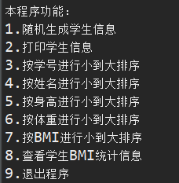
功能一：随机生成学生信息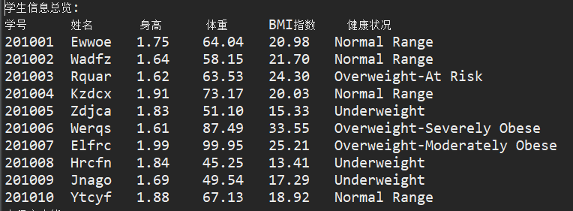
功能二：打印学生信息
功能三：按学号从小到大排序
功能四：按姓名进行小到大排序
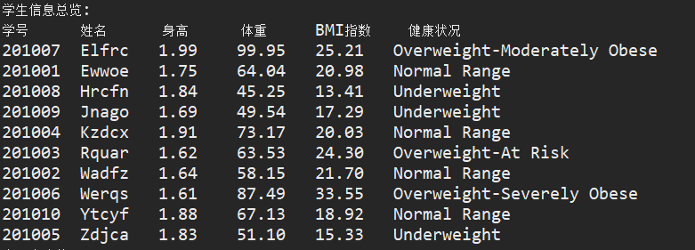
功能五：按身高进行小到大排序
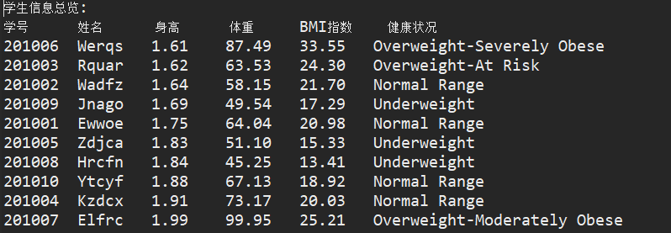
功能六：按体重进行小到大排序
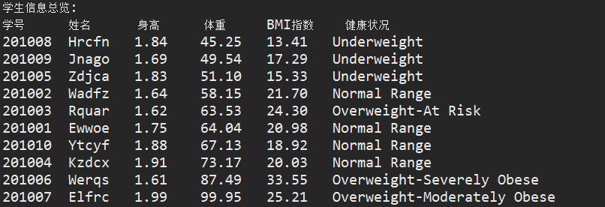
功能七：按BMI进行小到大排序
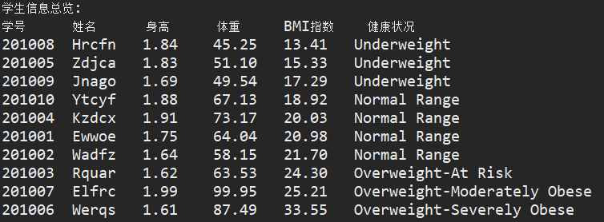
功能八：查看BMI统计信息（分别为查看学生BMI的均值，中值，众数，方差）
- 查看学生BMI的均值
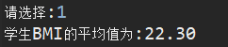
- 查看学生BMI的中值
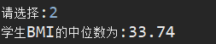
- 查看学生BMI的众数
- 查看学生BMI的方差

功能九：退出程序
